产品：25200 – 30电子絮凝器
特征：
- 操作简便。
- 低能耗、少维护。
- 占地少。
- 维护及更换电极快速、方便。
- 同化学凝聚/絮凝相比，减少了淤泥的生成。
功能：
- 电控释放凝聚/絮凝因子
- 可氧化铁离子
- 降低了生化需氧量（BOD）、化学需氧量（COD）、磷酸盐、总氮及总硫酸盐的量。
- 降低悬浮固体量。
- 运行以上所有功能。
运行原理
电子絮凝器通过铝电极在水中产生电流，释放出铝离子。铝离子通过水流，同时与水反应，有效降低了有机及部分无机污染物。
降低有机污染物
大部分有机污染物都有一个离子电荷而导致彼此相互排斥，从而以胶状粒子或可溶性离子形式存在于溶液中。铝离子能同这些胶状粒子或可溶性离子发生反应，中和有机污染物的离子电荷产生凝聚。当发生凝聚反应，污染物就聚集并沉淀到絮污池底部（或过滤出来），从而达到与水分离的效果，降低水中的BOD以及COD。
降低无机污染物
电子絮凝器释放出的铝离子也能同某些无机溶解性离子发生反应，如与磷酸盐形成分子结构沉淀到絮污池底部，同有机淤泥一起除去，或通过机械过滤进行分离。有些无机污染物提供微生物生长的能源，结果增加了水中的BOD与COD，所以降低无机污染物既可减少污染物，也能降低BOD与COD。

除了铝离子反应，通过水中的电流可以分解水分子，产生氢气和氢氧根离子。高活性、不稳定的氢氧根离子可用作氧化剂，氧化像铁类等可溶性物质，形成稳定的氧化物与水溶液分离。

下表是用运水高的电子絮凝器除去部分水中污染物的含量。达到或增加表中显示的去除含量，取决于水质的预处理水平以及系统的工作参数。
参数 | 去除率（％）
磷酸盐 | ＞ 94
硫酸盐 | ＞ 50
总氮 | ＞ 50
溶解铁 | ＞ 70
总铁 | ＞ 50
溶解铝 | ＞ 50
悬浮固体 | ＞ 60
* BOD | ＞ 40
* COD | ＞ 40
* BOD和COD的含量经常会超过40％，但是降低污染物主要取决于系统的工作参数。

使用运水高电子絮凝器的案例
注意：表中数据仅是使用运水高电子絮凝器实测的结果，由于电子絮凝器为条件敏感型设备，所以在不同的应用环境中会测出的结果存在差异。如果电子絮凝器与其它设备/技术组合使用，会提高电子絮凝器的去污效果。
表1： 在JJ Richards, Underwood, Qld处理洗车废水的结果
参数 | 处理前 | 处理后 | 去除率（％）
磷酸盐 | 44.13 | 2.6 | 94
硫酸盐 | 116.38 | 35 | 70
溶解铁 | 6.23 | 1.55 | 75
总铁 | 37.48 | 9 | 76
悬浮固体 | 709.75 | 254 | 64
BOD | 394 | 227.5 | 42
COD | 1360 | 789.5 | 41
单位：mg/l（指定的除外）
表2：处理工业洗衣店废水的结果
参数 | 处理前 | 处理后 | 去除率（％）
PH | 6.55 | 5.95 | -
悬浮固体 | 110 | 9 | 92
铝离子 | 0.39 | 0.11 | 72
COD | 382 | 137 | 64
BOD | 83 | 5 | 94
单位：mg/l（指定的除外）

表3：处理游艇中污水的结果
参数 | 处理前 | 处理后 | 去除率（％）
BOD | 78 | 35 | 55
总磷 | 3.5 | ＜1 | ＞97
总氮 | 10.7 | 3.6 | 66
COD | 170 | 58 | 66
总悬浮固体 | 55 | 3 | 95
排泄物的大肠菌或 E.大肠菌（cfu/ml) | 2000000 | 6800 | 99.66
PH | 6.74 | 7.97 | -
单位：mg/l（指定的除外）
表4：处理公交停车场废水（油水分离后）的结果
参数 | 处理前 | 处理后 | 去除率（％）
总石油烃类物质 | 35 | ＜5 | ＞86
悬浮固体 | 598 | 30 | 95
单位：mg/l（指定的除外）

维护保养
由于从铝电极中电离出铝离子，电极需要定期更换。更换周期取决于系统的工作参数，如水质、流速。在电子絮凝器的控制器上设置了更换时间的指示灯。
注意： 通过电极的电流越低，则电极使用的时间越长，但是水质可能达不到足够的清澈度。

自行诊断
控制器装有多个显示器，可显示系统运行状态，容易及时发现故障并进行维修。
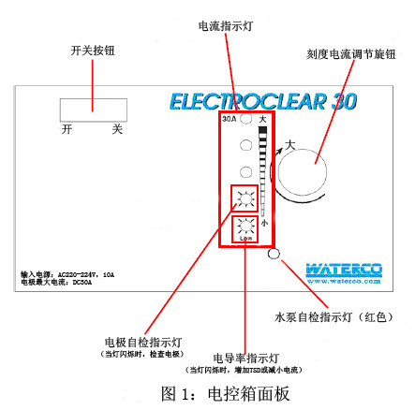
检查电极的LED指示灯
双显示LED灯，正常显示电源状态。当LED指示灯闪烁绿色，表示需要更换电极。如果未更换电极而继续使用设备，则需定期检查系统，以防设备功效降低。
低传导率的LED指示灯
双显示LED灯，正常显示电源状态，当LED指示灯闪烁绿色，表示水的传导率太低，达不到理想的电流，可调节控制旋钮。如果LED指示灯继续闪烁，请参看设备安装与操作手册的常见问题。
检测水泵的LED（红色）指示灯
内置安全检测装置，当电子絮凝器中无水流动时，安全检测装置就可停止运行电子絮凝器。当电子絮凝器机箱内水位降到探头以下，则红色LED指示灯闪烁。请参看设备安装与操作手册中的常见问题。
电流的LED指示灯
内置电流指示器， 5个LED灯表示通过电极的电流大小。在最大（30安培）和零（5个灯都熄灭）之间存在线性等级关系。

技术参数
水中TDS | ≥50 mg/l
推荐水的流速 | 15～30 l/min
推荐工作PH范围 | 7～8
AS1939保护等级 | IP23
环境温度 | ≤40 ℃

用电参数
 | 输入 | 输出
 | 电源 | 电极 | 水泵
电压 | 240VAC | 8VDC | 240VAC
电流 | 10A | 30A (max@20℃) | 8A

电子絮凝器外型尺寸
单位：mm（指定的除外）。
电子絮凝器电控箱
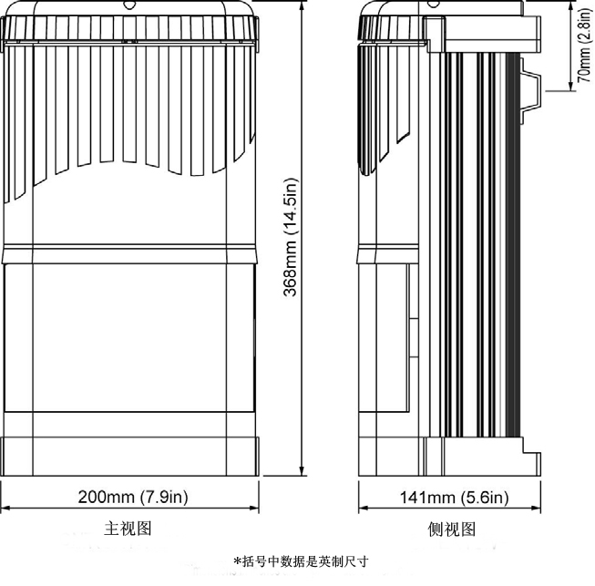
零配件
货号 | 零配件名称 | 图号 | 数量
620242 | 锁盖 | 1 | 1
645500 | 阳极接线座 | 2 | 1
645502 | 水流探头接线座 | 3 | 1
645501 | 阴极接线座 | 4 | 1
620221 | 手动排气阀 | 5 | 1
72511212 | BS 110“O”形密封圈 | 6 | 2
62026 | BS 369“O”形硅胶密封圈 | 7 | 1
122257BLK | 50/40 活接接头 | 8 | 2
6204418 | 罐体 | 9 | 1
6202511 | 安装吊环 | 10 | 2
64554 | ¹/₂’的螺丝钉 | 11 | 2
644501 | 电极组件 | 12 | 1

原料：
电极：铝
罐体： 聚丙烯
盖/锁盖/吊环：聚丙烯
“O”形硅胶密封圈：丁腈
活接接头：PVC-U
电源接线座:铜
保修：
商用设备非人为损坏条件下保修1年。请注意电极为易消耗品，不在保修范围内。

系统设备：
多数情况下，为了电子絮凝器的高效能，需要将电子絮凝器与其它设备组合成一个完整的系统（如下所述）。如果需要，运水高（公司）可提供一个全自动的电子絮凝系统。
电子絮凝（净水）系统

设备名称 | 产品描述 | 需求
电子絮凝器 | 电子絮凝器是电子絮凝系统中的核心部分，主要是通过一对电极在水中发生电解反应，产生出活性离子，这些离子可作为凝结/凝剂因子。 | 所有电子絮凝系统中必须安置的设备
运水高PH控制 系统 | 这是由数字显示的PH控制器、PH探头和投药泵组成的简单系统。根据系统参数的需要，可加入适量酸或碱的稀释溶液。 | 电子絮凝器最适合在PH值为7～8范围内运行，如水中PH值超出此范围，则需要PH控制器。
在线静态混合器 | 在许多情况下，通过电子絮凝器的水流速度非常低（≤20l/min）。在线静态混合器装置可让电子絮凝器释放的离子与水中的污染物起反应。这种反应可保证凝聚物或絮凝物生成量的稳定。 | 以下情况需要混合器：  - 水的流速太低。  - 因流速降低而延长了与电子絮凝器的接触时间。  - 增加了净化后水的沉淀时间。根据系统的流速，选择在线静态混合器的规格和数量。
沉淀缸（一般为PVC材质，圆锥形的底部配备一个排水阀，可轻易清洗沉淀缸） | 当水通过电子絮凝器，需要一定的时间来形成和分离絮凝物。时间的长短根据不同的水质而决定。例如，水中含有中或高含量的多磷酸盐和表面活性剂（大多数的清洁剂中都发现存在的表面活性剂），将需更长的时间来分离（可能5-15小时）。但是，如果水中不含这些物质将会花费较少的时间（3-5小时）。沉淀池的规格和数量取决于水的流速和沉淀时间。 | 所有的系统必须安有沉淀池，如果希望减少沉淀时间和沉淀池的规格与数量，那么可将凝聚物从水中过滤出来，但是会增加滤料过滤器的反冲洗频率。
组件 | 产品描述 | 需求
生物杀灭剂的投药系统（运水高的移动泵或运水高的在线投药器） | 经净化处理后的水可能需要储存，可再次使用或排放。水里蕴含一定量的微生物，所以有必要控制微生物的生长。在大多数情况下，低氯/溴投药系统可控制微生物的生长，在电子絮凝系统的不同部位添加生物杀灭剂（氯或溴），如在终端过滤器之前或之后，或在沉淀池中。 | 装有终端储水罐的系统需要生物杀灭处理。在电子絮凝系统的任何部分（如沉淀池），只要出现生物细菌问题（如臭味），就需要进行生物杀灭处理。
过滤器（内装沸石滤料） | 过滤器（内装沸石滤料）可以截留水中逗留的悬浮固体，如沉淀的铁、生物固体，并有助于降低水中氨含量。  过滤器的尺寸与大小需根据水的过滤速度与净化后水质要求决定。 | 所有的系统必须安装滤料过滤器。  注意：在某些情况下，可使用用混合滤床过滤器。既可增加絮凝过滤，又可对水进行抛光过滤。
储水罐 | 通常典型的储水罐系统是采用PVC制作的。储水罐的大小及数量取决于净化水的体积和流速。 | 除非直接排放净化后的水，否则需要安装储水罐。
自动电子絮凝系统 | 当废水是分周期处理时（如长时间无水通过），电子絮凝器的电极需清洗收藏，以便延长电极的使用寿命）。此外，系统中的过滤器也必须定期反冲洗。这些功能可在电子絮凝系统设备上实现自控操作。 | - 废水处理系统安装在偏远的地方。  - 为了减少维护保养时间。  - 规定必须使用自动控制系统。

